RECURSOS DE APOYO PARA CREACIÓN DE APLICACIONES DE REALIDAD VIRTUAL

Si estás leyendo esto, es porque tu grupo de trabajo decidió realizar una solución tecnológica relacionada con la Realidad Virtual. A continuación, se entregan una serie de pasos que deben realizar para la construcción de un buen proyecto de programación.
- Ingresen a https://unity3d.com/get-unity/download y hagan click en “Download Unity Hub”.
- Instalen Unity Hub.
- Una vez instalado, verán cuatro secciones:

  - Projects: Muestra la lista de proyectos que ustedes están realizando.
  - Learn: Recursos oficiales de Unity para aprender el uso del software, programación, modelado 3D, realidad virtual, entre otros.
  - Community: Espacio para la creación de comunidad de usuarios de Unity.
  - Installs: Gestor de instalador de versiones de Unity.

- En la sección “Installs” hagan click en “Add” y descarguen la versión recomendada (Unity 2019.4.11f1).
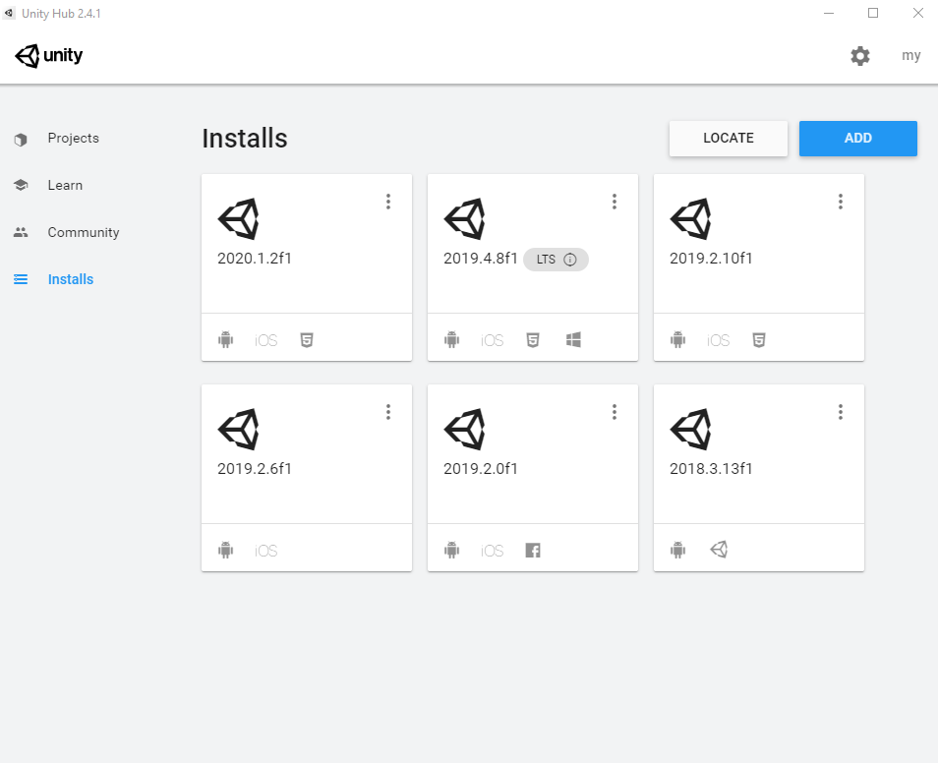
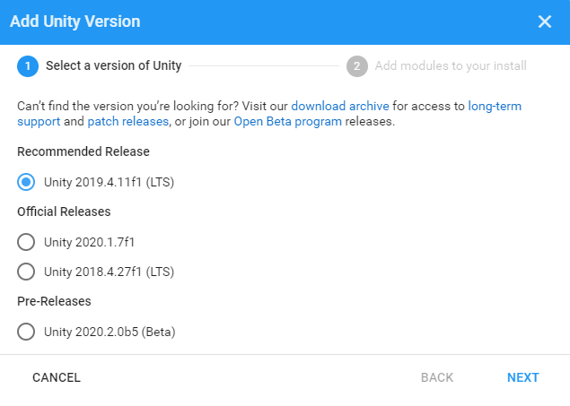
Fase 1. Entrenamiento de Unity

- Una vez instalado, realizarán su primer proyecto en Unity. En la sección “Projects” podrán escoger una gran variedad de proyectos, no obstante, se recomienda seleccionar alguna de estas opciones a continuación:

  - FPS Microgame: FPS (First Person Shooter) es un juego 3D de disparos en primera persona.
  - Karting Microgame: Es un juego 3D de carreras de autos.
  - Platformer Microgame: Juego 2D de plataformas donde el personaje deberá caminar, correr o saltar para sortear las misiones que se le presentan.
  - LEGO® Microgame: Juego de plataformas 3D con los ladrillos de LEGO®.

- Ya seleccionado el proyecto, deberán dar click en “Open Project” y esperar a que se instalen los componentes. Cuando esto finalice se encontrarán con la siguiente vista:
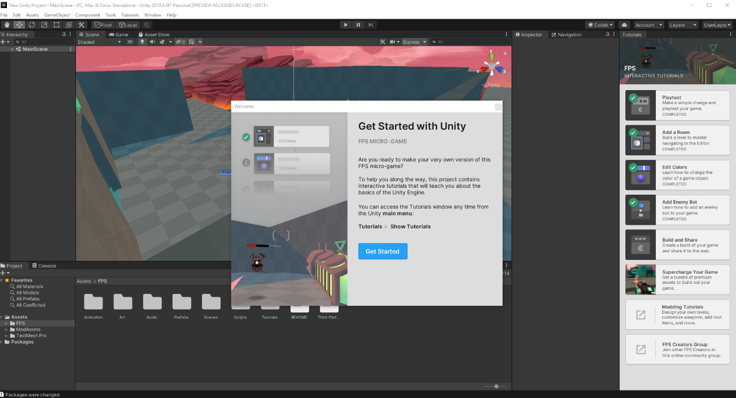

Haciendo click en “Get Started”, darán inicio al tutorial que viene incorporado en Unity. En el caso que hayan cerrado ese cuadro de información, podrán iniciar el tutorial en el menú “Tutorials”.

- Tendrán como misión realizar al menos los 5 primeros pasos, sin embargo, el paso número 6 contiene elementos que hacen más atractivo tu videojuego. ¡Diferénciate de los demás!:

  - FPS Microgame
    - Playtest
    - Add a room
    - Edit colors
    - Add enemy bot
    - Build and Share
    - (Opcional) Modding Tutorials

  - Karting Microgame
    - Playtest
    - Editor UI
    - Edit Colors
    - Add a jump
    - Build and Share
    - (Opcional) Modding Tutorials

  - Platformer Microgame
    - Playtest
    - Editor Controls
    - Edit Colors
    - Add a Enemy
    - Build and Share
    - (Opcional) Modding Tutorials

Una vez realizado el tutorial, estarán capacitados para comprender y usar los elementos que contiene Unity, no obstante, aún falta introducir los conceptos de programación que da vida a los juegos que realizarán.

Fase 2. Entrenamiento de Programación
- Dicho esto, deberán guardar este proyecto y, en Unity Hub deberán crear uno nuevo llamado “Tutorial de Programación”, tal como aparece en las imágenes a continuación:

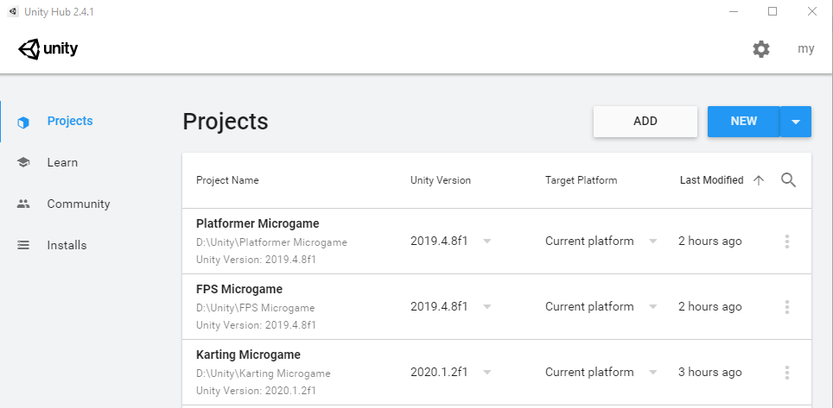
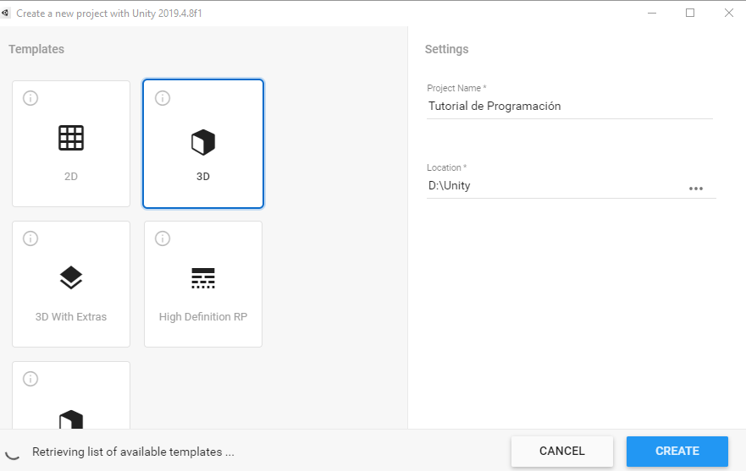

- Paralelamente deberán completar el tutorial “Scripting para Principiantes” disponible en el siguiente enlace. Para llevar un registro del avance, deberán ir documentando en el proyecto “Tutorial de programación” todos los contenidos abordados en el tutorial.

  - Bonus: Realizar el tutorial de programación intermedia.

Fase 3. Introducción a la Realidad Virtual

- Ya se encuentran a mitad de camino, el último paso será la creación del proyecto de Realidad Virtual. Para ello, crearán un proyecto apoyándose en el siguiente tutorial. También pueden acceder a los recursos a través de Unity Hub, tal como aparece a continuación.

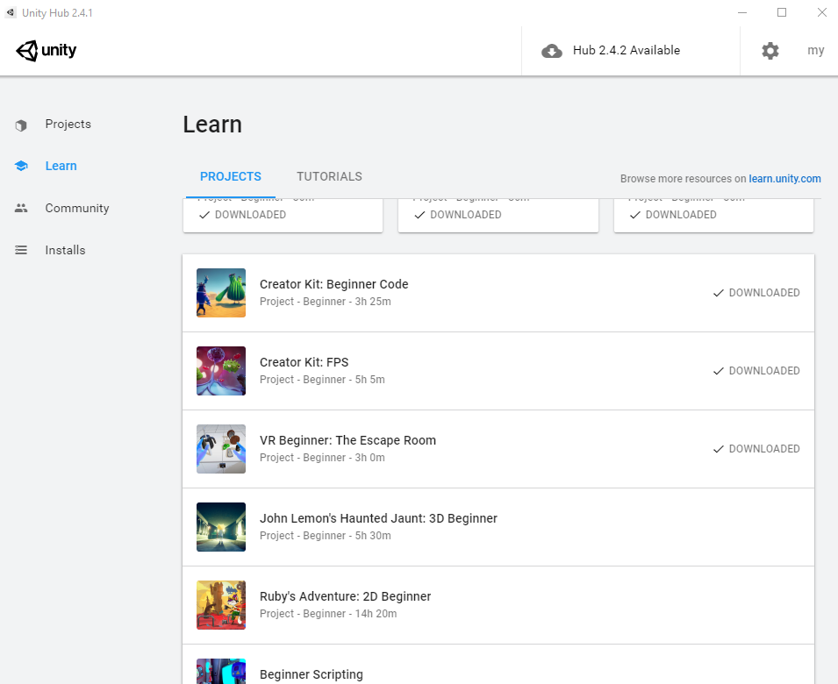
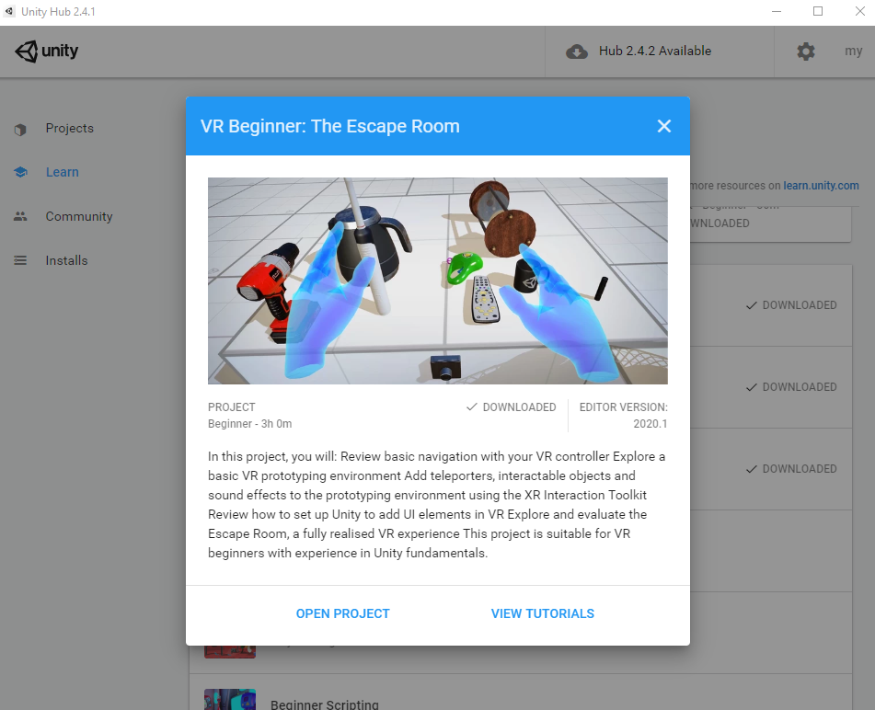
- El tutorial oficial de Unity permite:

  - Revisar la navegación básica con los controles de realidad virtual.
  - Explorar un entorno básico de creación de prototipos de realidad virtual.
  - Agregar elementos interactivos y efectos especiales usando las herramientas de interacción de realidad virtual.
  - Configurar Unity para agregar elementos de interfaz de usuario
  - Explorar “Escape Room”, una experiencia de realidad virtual completamente realizada.

- Por último, les entregamos una lista con los mejores recursos para crear proyectos en realidad virtual usando Unity:
  - Unity Learn
  - Zeef
  - Valem
  - Xlaugts

¡Usen su creatividad para crear mundos virtuales en este completo tutorial que entrega Unity!

